Materia: Matemáticas II
Prof: C.P Enrique López

Grupo: 41 - A / 51 - A

TEMA: Funciones trigonométricas  Subtema: Seno, Coseno y Tangente | Clases: 11 - 15  Fecha: De 19 Feb. a 23 Feb.

OBJETIVOS:
- Aplicar los teoremas del seno y del coseno en la resolución de problemas de triángulos cualesquiera a partir de determinados datos.
- Reconocer y resolver ecuaciones trigonométricas.
- Aplicar la trigonometría del triángulo rectángulo para resolver problemas geométricos.
- Fomentar el trabajo y aprendizaje.

INTRODUCCION:

La trigonometría en principio es la rama de las matemáticas que estudia las relaciones entre
los ángulos y los lados de los triángulos. Para esto se vale de las razones trigonométricas, las
cuales son utilizadas frecuentemente en cálculos técnicos. En términos generales, la
trigonometría es el estudio de las funciones seno, coseno, tangente, cotangente, secante
y cosecante. Interviene directa o indirectamente en las demás ramas de la matemática y se
aplica en todos aquellos ámbitos donde se requieren medidas de precisión. La trigonometría
se aplica a otras ramas de la geometría, como es el caso del estudio de las esferas en la geometría
del espacio.

Función y = sin x
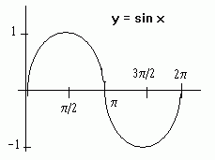
Función y = cos x
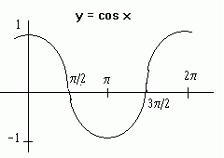

Función y = tg x
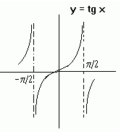

DESARROLLO:
El seno (sin ó sen) es el cociente entre el cateto opuesto al ángulo y la hipotenusa.
El coseno (cos) es el cociente entre el cateto adjunto al ángulo y la hipotenusa.
La tangente (tg ó tan) es el cociente entre el cateto opuesto al ángulo y la hipotenusa. La tangente puede considerarse también como el cociente del seno entre coseno.
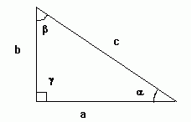

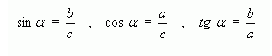

PREGUNTAS:
Nombre de los lados que forman el ángulo recto en un triángulo rectángulo.
Los ángulos agudos en un triángulo rectángulo suman.
Expresión que representa el Teorema de Pitágoras.
Cateto opuesto entre hipotenusa.
Cateto adyacente entre hipotenusa.
Cateto opuesto entre cateto adyacente.

TAREA:
El alumno deberá aplicar un ejemplo de funciones trigonométricas en un ambiente laboral.

SOLUCIÓN:
La solución a las preguntas y al caso expuesto para saber dónde aplicar los triángulos se dará en clase.

